Witajcie !
Rozpoczynamy kolejny tydzień w przepięknej majowej scenerii.
W tym tygodniu będzie o naszej Małej Ojczyźnie…..
Przyjrzyjcie się uważnie zdjęciom poniżej, czy rozpoznajecie te miejsca. To miejsca znajdujące się w naszej Gminie Kowala, spróbujcie przy pomocy rodziców je rozpoznać i nazwać.
A czy wy pamiętacie swój adres zamieszkania ? Jeśli ktoś nie pamięta spytajcie rodziców..

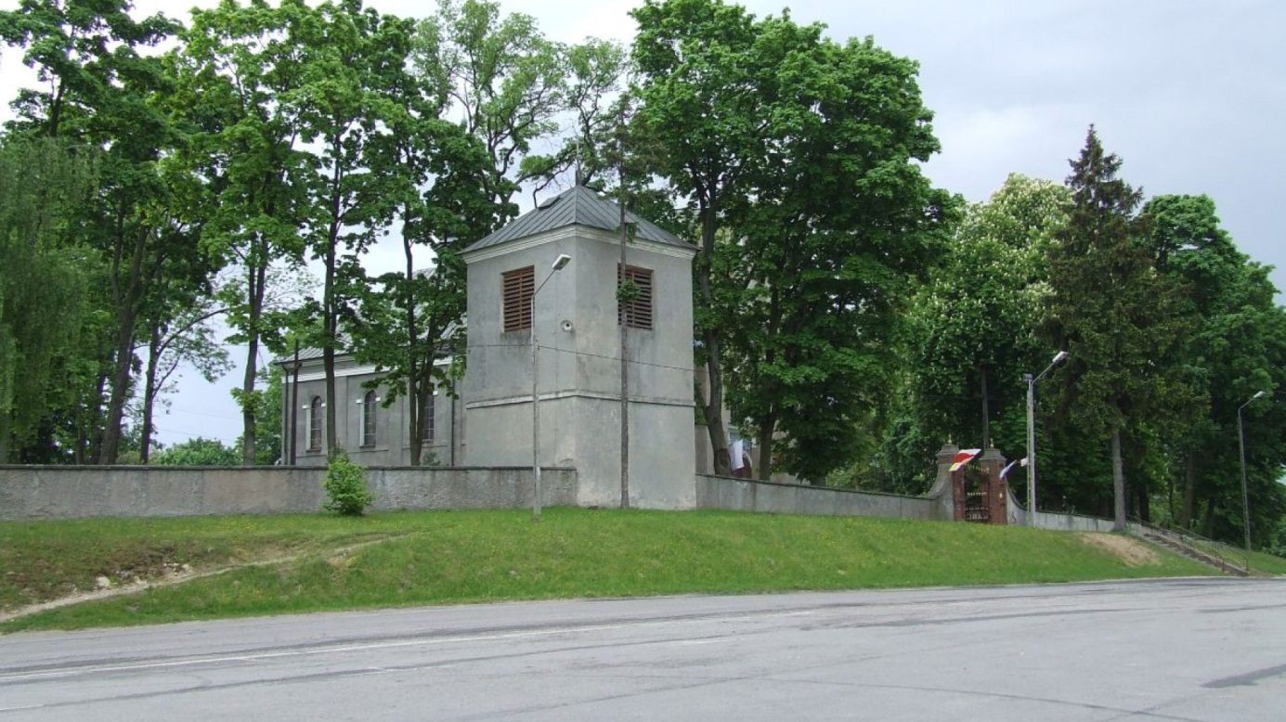

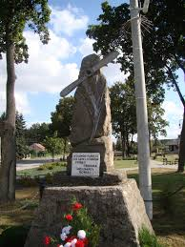
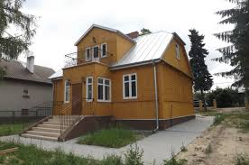
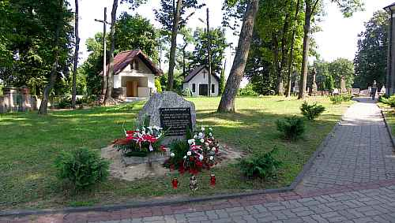
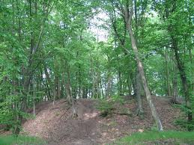
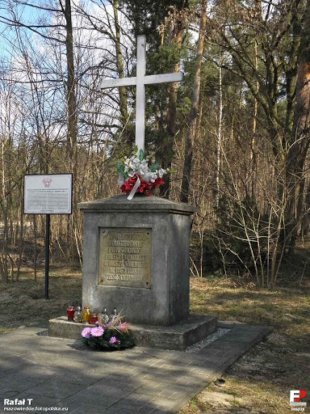
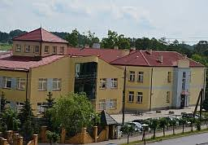
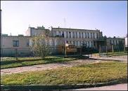
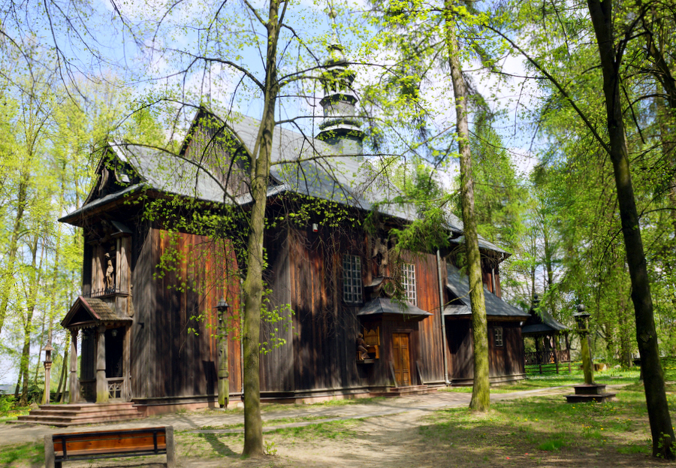

„ Moja miejscowość” – znajdźcie proszę stronę 20 w naszych aktywnych kartach pracy . Narysujcie ramkę (rysując po śladzie) w ramce wklejcie lub narysujcie ważne miejsce w swojej miejscowości.
Posłuchajcie piosenki ,,Najpiękniejsze miejsce świata” - https://www.youtube.com/watch?v=31iMeePXKM8
Rytmiczna rozgrzewka w podskokach- https://www.youtube.com/watch?v=Zg7pCZOtMXo - starajcie się naśladować to o czym mowa.
Życzę miłej zabawy, pozdrawiam Luiza Jelonek

